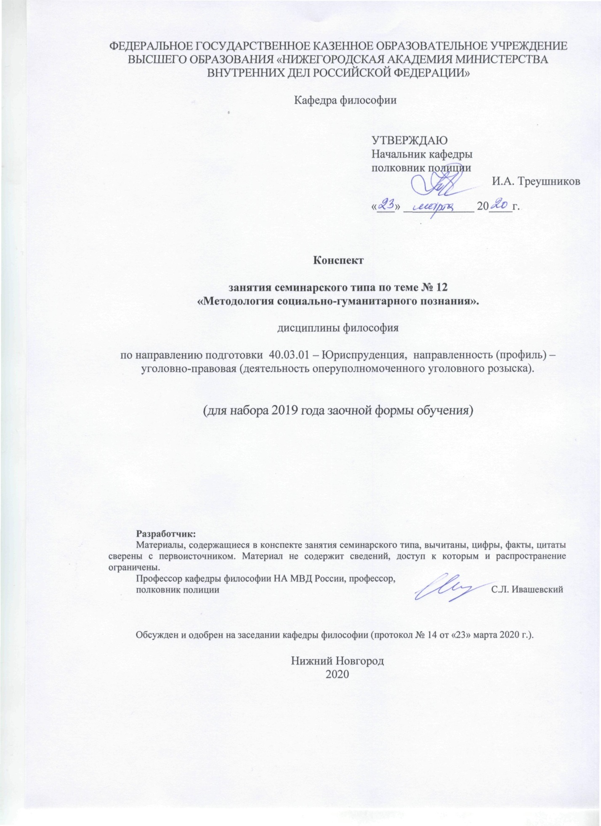

ФЕДЕРАЛЬНОЕ ГОСУДАРСТВЕННОЕ КАЗЕННОЕ ОБРАЗОВАТЕЛЬНОЕ УЧРЕЖДЕНИЕ ВЫСШЕГО ОБРАЗОВАНИЯ «НИЖЕГОРОДСКАЯ АКАДЕМИЯ МИНИСТЕРСТВА ВНУТРЕННИХ ДЕЛ РОССИЙСКОЙ ФЕДЕРАЦИИ»

Кафедра философии

УТВЕРЖДАЮ
Начальник кафедры
полковник полиции
И.А. Треушников

«___» ____________ 20____г.

Конспект

занятия семинарского типа по теме № 12
«Методология социально-гуманитарного познания».

дисциплины философия

по направлению подготовки 40.03.01 – Юриспруденция, направленность (профиль) – уголовно-правовая (деятельность оперуполномоченного уголовного розыска).

(для набора 2019 года заочной формы обучения)

Разработчик:
Материалы, содержащиеся в конспекте занятия семинарского типа, вычитаны, цифры, факты, цитаты сверены с первоисточником. Материал не содержит сведений, доступ к которым и распространение ограничены.
Профессор кафедры философии НА МВД России, профессор,
полковник полиции С.Л. Ивашевский

Обсужден и одобрен на заседании кафедры философии (протокол № 14 от «23» марта 2020 г.).

Нижний Новгород
2020

1. Содержание занятия семинарского типа:

1.1. Тема занятия, (вид занятия) количество часов, отводимых на данное занятие.
№12 «Методология социально-гуманитарного познания».
Количество часов: 2 часа.

1.2. Цель и задачи занятия.
Цель занятия: сформировать представление о методологии социально-гуманитарного познания.

Задачи:
-изучить специфику социогуманитарного знания и познания;
-сформировать представление о герменевтике как науке о понимании и интерпретации текста;
-ознакомиться с основными социальными методами в правоведении: сравнительным, социологическим, формально- юридическим;
-проанализировать возможность использования идей синергетики в праве.

1.3. Учебные вопросы и практические задания.
Учебные вопросы:
1.Специфика социогуманитарного знания и познания.
2. Герменевтика – наука о понимании и интерпретации текста.
3. Основные социальные методы в правоведении: сравнительный, социологический, формально- юридический.
4. Использование идей синергетики в праве.

1.4. Рекомендуемая литература по данному занятию.
а) основная литература:
- Балашов, Л.Е. Философия [Электронный ресурс] : учебник. / Л.Е. Балашов. - 4-е изд., испр. и доп. - М.: Издательско-торговая корпорация «Дашков и К°», 2017. - 612 с. - ЭБС "Университетская библиотека онлайн". - URL: http://biblioclub.ru/index.php?page=book&id=453870 (дата обращения: 07.03.2020).
- Стрельник, О. Н. Философия [Текст] : крат. курс лекций / О. Н. Стрельник. - 2-е изд. перераб. и доп. - М. : Юрайт, 2015. - 240 с.
- Философия [Электронный ресурс] : учебник / Финансовый университет при Правительстве Российской Федерации ; под ред. В.П. Ратникова. - 6-е изд., перераб. и доп. - М. : ЮНИТИ-ДАНА, 2015. - 671 с. - (Серия «Золотой фонд российских учебников»). - ЭБС "Университетская библиотека онлайн". - URL:http://biblioclub.ru/index.php?page=book&id=446491 (дата обращения: 07.03.2020).

б) дополнительная литература:
1.Библер В.С. Что есть философия? (Очередное возвращение к исходному вопросу) // Вопросы философии. - 1995.- № 1.
2.Гудинг Д., Леннокс Дж. Мировоззрение: Для чего мы живем и каково наше место в мире / Пер. с англ. – Ярославль, 2001.
3.Ильенков Э.В. Философия и культура. – М.: Политиздат, 1991.
4.Касьян А.А. Философская культура как критерий образованности // Вестник высшей школы. – 1989.- № 8.
5.Кириленко Г.Г. Самосознание и мировоззрение личности. – М., 1988.
6.Лосев А.Ф. Философия. Мифология. Культура. – М., 1991.
7.Мамардашвили М.К. Как я понимаю философию. – М., 1992.
8.Мерло-Понти М. В защиту философии. – М., 1996.
9.Розин В.М. Философия и методология: традиция и современность // Вопросы философии. – 1996. – № 11.
10.Стародубцева Л.В. Философия “от фонаря” // Вопросы философии. – 2003.- № 2.
11.Торосян В.Г. Ценность философии // Вопросы философии. – 1993. – № 9.
12.Щелкунов М.Д. Мировоззрение и общенаучное знание. – Казань,1990.

1.5. Краткое описание учебных вопросов или алгоритм выполнения практических заданий.
Первый вопрос. В данном вопросе следует обратить внимание на методологические проблемы социально-гуманитарных наук. В этой связи интерес представляют позитивистские и постпозитивистские концепции в методологии науки. Важным является рассмотрение вопроса о свободе научного поиска и социальной ответственности ученого. Необходимо осознать специфику наук «о природе» и наук «о культуре», специфику социогуманитарного знания и познания.
Второй вопрос. Следует усвоить сущность герменевтики, как науки о понимании и интерпретации текста. Необходимо выявить связь философской герменевтики и гуманитарного знания. Изучение потребует обращения к трудам представителей данного философского направления Х.Г.Гадамера, В.Дильтея и др.
Третий вопрос. Следует изучить особенности современного социального познания и его основные методы. Особое внимание обратить на основные социальные методы в правоведении: сравнительный, социологический, формально- юридический.
Четвертый вопрос. В данном вопросе следует актуализировать понятия «синергетика» и «право», выявить возможные «точки соприкосновения». Следует рассмотреть теоретические и практические возможности использования идей синергетики в праве, дать анализ перспектив развития правовой науки на основе принципов синергетики.

1.6. После изучения темы обучающийся с целью контроля усвоения информации должен пройти текущий контроль успеваемости в форме компьютерного тестирования в системе «STELLUS».

Контрольные вопросы

1.Понятие метода и методологии познания.
2. Проблема научного метода в истории философии.
3. Соотношение знания и метода, методологическая функция знания.
4. Классификация методов познавательной деятельности.
5. Категории диалектики, их специфика и методологическое значение в юридическом познании.
6.Методологические проблемы социально- гуманитарных наук.
7. Особенности современного социального познания и его основные методы.
8. Противоположность и связь философского и юридического подходов к познанию права.
9. Позитивистские и постпозитивистские концепции в методологии науки.
10. Свобода научного поиска и социальная ответственность ученого.

